Καρδιακή Βηματοδότηση
Η καρδιακή βηματοδότηση είναι ένα ταχέως αναπτυσσόμενο δυναμικό πεδίο της ηλεκτροφυσιολογίας και έχει προσφέρει αποτελεσματικές θεραπευτικές επιλογές για διάφορες καταστάσεις όπως η δυσλειτουργία φλεβοκόμβου και ο κολποκοιλιακός αποκλεισμός. Η τεχνολογία και οι ενδείξεις της καρδιακής βηματοδότησης συνεχίζουν να ανταπτύσσονται τα τελευταία χρόνια και ιδιαίτερα η αμφικοιλιακή βηματοδότηση για τη θεραπεία της καρδιακής ανεπάρκειας. Ο τεχνητός μόνιμος βηματοδότης αποτελεί τη μοναδική αποτελεσματική και ασφαλή θεραπεία για βραδυκαρδία που προκαλεί συμπτώματα και δεν οφείλεται σε αναστρέψιμους παράγοντες.
Ανατομικά μιλώντας:
Φλεβόκομβος: ο καρδιακός ρυθμός ρυθμίζεται, κάτω από φυσιολογικές συνθήκες από τον φυσικό βηματοδότη της καρδιάς, τον φλεβόκομβο, μια ομάδα αυτοματικών κυττάρων κοντά στη συμβολή της άνω κοίλης φλέβας με τον δεξιό κόλπο. Αν ο φλεβόκομβος δεν παράγει ηλεκτρικά ερεθίσματα, άλλες εστίες στον κόλπο, στον κολποκοιλιακό κόμβο ή την κοιλία μπορούν να λειτουργήσουν ως εφεδρικές βηματοδοτικές εστίες. Η αυτοματικότητα του φλεβοκόμβου επηρεάζεται από το παρασυμπαθητικό και το συμπαθητικό νευρικό σύστημα. Ο φλεβόκομβος, αυτόματα, αυξομειώνει τον καρδιακό ρυθμό, ανάλογα με τις εκάστοτε ανάγκες.
Κολποκοιλιακός κόμβος: βρίσκεται στην προσθιοδιαφραγματική περιοχή του δεξιού κόλπου και λαμβάνει το ηλεκτρικό ερέθισμα που παράγεται από τον φλεβόκομβο, μέσω του κολπικού μυοκαρδίου. Νευρώνεται από το συμπαθητικό και παρασυμπαθητικό νευρικό σύστημα.
Δεμάτιο του His και σκέλη του: Μετά από μια καθυστέρηση <0,2 sec στον ΚΚΚ, η ηλεκτρική ώση μεταδίδεται στο δεμάτιο του his κ εν συνεχεία στο αριστερό και δεξιό σκέλος του.
Κλινικά μιλώντας:
Συγκοπτικό επεισόδιο:η συγκοπή είναι ένα σύμπτωμα που χαρακτηρίζεται από παροδική και αυτοτερματιζόμενη απώλεια συνείδησης, που συνήθως καταλήγει σε πτώση επι εδάφους και δεν οφείλεται σε τραυματισμό κεφαλής. Οφείλεται σε παροδική γενικευμένη διαταραχή της εγκεφαλικής λειτουργίας, λόγω παροδικής, αναστρέψιμης ελάττωσης της αιμάτωσης του εγκεφάλου. Προσυγκοπτικό επεισόδιο ονομάζεται το επεισόδιο αιφνίδιας ζάλης και αδυναμίας, με αίσθημα τάσης προς λιποθυμία, το οποίο παρέρχεται χωρίς να οδηγήσει τελικά σε απώλεια συνειδήσεως. Η νευροκαρδιογενής συγκοπή, ή βαγοτονία, ή κοινή λιποθυμία οφείλεται σε παροξυσμική διέγερση του παρασυμπαθητικού νευρικού συστήματος, με ελαττωμένο τόνο του συμπαθητικού. Το αποτέλεσμα είναι η αιφνίδια αγγειοδιαστολή ή βραδυκαρδία ή και τα δύο. Η αντανακλαστική ή περιστασιακή συγκοπή οφείλεται επίσης σε νευρογενή μηχανισμό (όπως και η νευροκαρδιογενής), δηλ σε αιφνίδια διέγερση του παρασυμπαθητικού νευρικού συστήματος, που προκαλεί υπόταση ή/ και βραδυκαρδία, η οποία συμβαίνει σε κάποιες συγκεκριμένες περιστάσεις: παροξυσμός βήχα, έντονο φτάρνισμα, κατάποση, μετά βαρύ γεύμα, αφόδευση, ούρηση. Η συγκοπή από διέγερση υπερευαίσθητου καρωτιδικού κόλπου ανήκει επίσης στις νευρογενείς (αντανακλαστικές) αιτίες συγκοπής. Η διέγερση του καρωτιδικού κόλπου προκαλεί διέγερση του παρασυμπαθητικού, με συνέπεια βραδυκαρδία ή περίοδο παύλας δηλαδή κοιλιακής ασυστολίας, αγγειοδιαστολή, ή και τα δύο. Ορθοστατική συγκοπή είναι η απώλεια συνείδησης που παρουσιάζεται τυπικά κατά την έγερση από την ύπτια σε όρθια θέση και οφείλεται σε έντονη ορθοστατική υπόταση. Καρδιακής αιτίας συγκοπή: στις περιπτώσεις αυτές η συγκοπή είναι αποτέλεσμα καρδιακής αρρυθμίας (βραδυαρρυθμίας ή ταχυαρρυθμίας) ή δομικής καρδιακής βλάβης (στένωση αορτικής βαλβίδας, υπερτροφική μυοκαρδιοπάθεια).
Βασικά μέρη βηματοδοτών
Α)Πηγή ενέργειας-Μπαταρία (η συσκευή που επεξεργάζεται τα ηλεκτρικά σήματα, που ανιχνεύονται από τα ηλεκτρόδια και χορηγεί ηλεκτρικά σήματα στα ηλεκτρόδια),η οποία εμφυτεύεται με τοπική αναισθησία υποδορίως, κάτω από την αριστερή ή τη δεξιά κλείδα.
Β) Σύστημα Καλωδίων: ηλεκτρόδια (ένα ή δύο) που επιτελούν τη λειτουργία καλωδίου. Τα ηλεκτρόδια προωθούνται μέσω της κεφαλικής, ή της υποκλείδιας ή της μασχαλιαίας φλέβας υπό ακτινοσκοπικό έλεγχο στις δεξιές καρδιακές κοιλότητες .Διακρίνονται σε παθητικής και ενεργητικής στερέωσης.

Είδη Βηματοδοτών:
Μονοεστιακοί: βηματοδότες με μία εστία που χρησιμοποιούν ένα καλώδιο, το οποίο τοποθετείται στον δεξιό κόλπο ή στην δεξιά κοιλία.
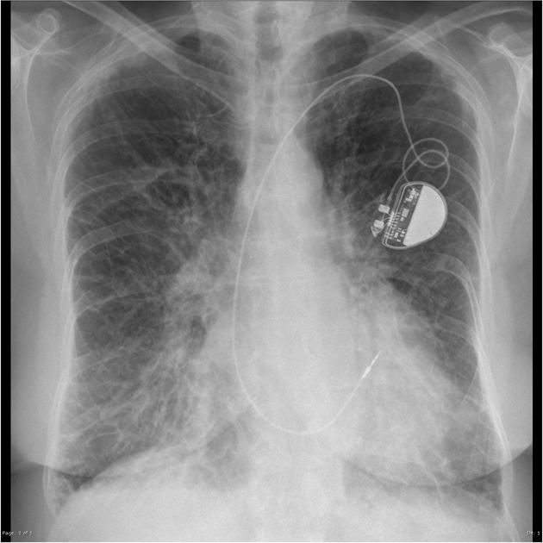

Διπλοεστιακοί: βηματοδότες με δύο εστίες και δύο καλώδια, το ένα τοποθετημένο στον δεξιό κόλπο και το άλλο στην δεξιά κοιλία ,ώστε να αποκαθίσταται η φυσιολογική αλληλουχία της καρδιακής λειτουργίας. Τα ηλεκτρικά ερεθίσματα που μεταδίδονται στην καρδιά είναι έτσι συντονισμένα, ώστε οι κόλποι και οι κοιλίες να συγχρονίζονται μεταξύ τους.
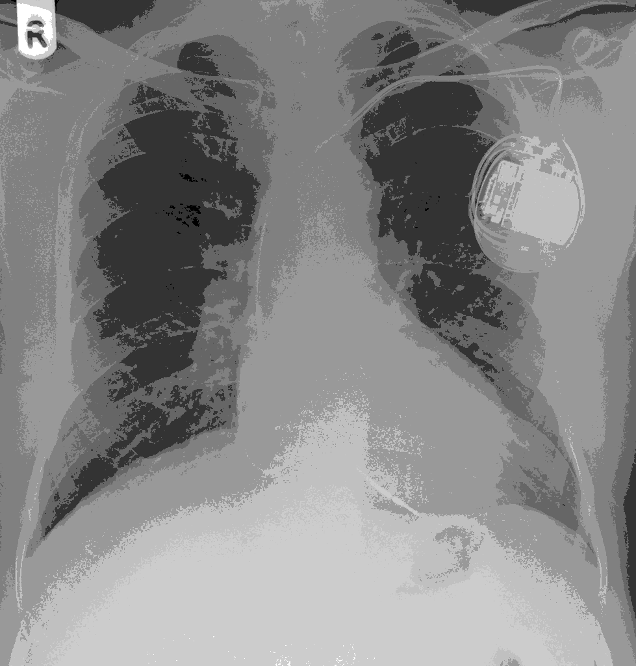

Αμφικοιλιακοί: βηματοδότες που χρησιμοποιούν τρία ηλεκτρόδια. Το κολπικό ηλεκτρόδιο εμφυτεύεται στο ωτίο του δεξιού κόλπου, το ηλεκτρόδιο της δεξιάς κοιλίας διέρχεται μέσω της τριγλώχινας βαλβίδας και εμφυτεύεται στη δεξιά κοιλία και τέλος το ηλεκτρόδιο της αριστερής κοιλίας, το οποίο εισάγεται στον στεφανιαίο κόλπο και προωθείται σε μία από τις πλάγιες κοιλιακές φλέβες.
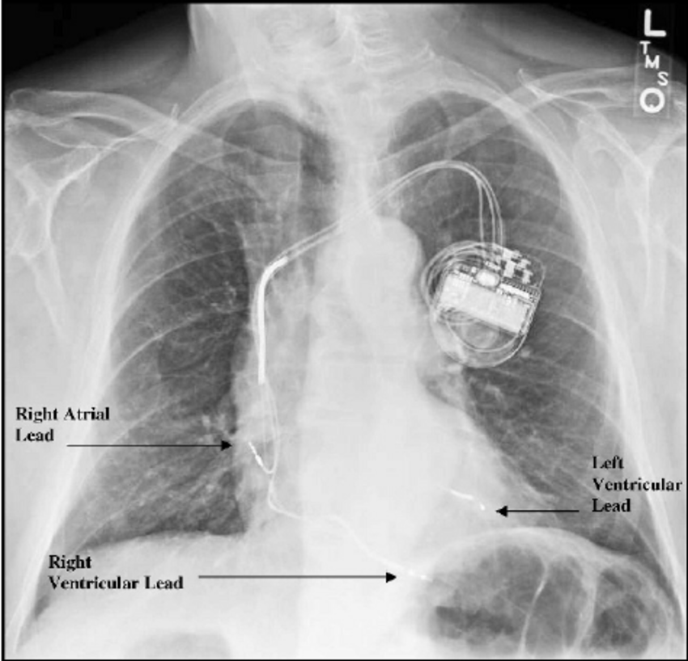

Ο τρόπος λειτουργίας των βηματοδοτών ορίζεται με έναν κώδικα 3 ή 4 γραμμάτων:
Το πρώτο γράμμα συμβολίζει την κοιλότητα που βηματοδοτείται. Όταν βηματοδοτείται μόνο ο κόλπος (γράμμα Α) ή μόνο η κοιλία (γράμμα V) τότε η βηματοδότηση λέγεται μονοεστιακή, ενώ όταν βηματοδοτείται ο κόλπος και η κοιλία, η βηματοδότηση λέγεται διπλοεστιακή (συμβολίζεται με το γράμμα D). Το δεύτερο γράμμα του κώδικα συμβολίζει την κοιλότητα στην οποία ο βηματοδότης ανιχνεύει ηλεκτρικά ερεθίσματα (λειτουργία αίσθησης). Όταν η ανίχνευση γίνεται μόνο στον κόλπο (γράμμα Α) ή μονο στην κοιλία (γράμμα V) πρόκειται για μονοεστιακή ανίχνευση. Όταν η ανίχνευση γίνεται και στις δύο κοιλότητες πρόκειται για διπλοεστιακή ανίχνευση (γράμμα D). Το τρίτο γράμμα συμβολίζει τον τρόπο απόκρισης του βηματοδότη όταν ανιχνεύσει ένα ηλεκτρικό σήμα: Γράμμα Ι: η ανίχνευση αυτόχθονου ηλεκτρικού σήματος προκαλεί αναστολή της παραγωγής ηλεκτρικού ερεθίσματος από το βηματοδότη. Γράμμα Τ: η ανίχνευση ενός ηλεκτρικού σήματος ενεργοποιεί την παραγωγή ενός βηματοδοτικού ηλεκτρικού ερεθίσματος. Γράμμα D: διπλός τρόπος ανταπόκρισης ανάλογα με την προέλευση του ερεθίσματος (σε ανίχνευση ηλεκτρικού ερεθίσματος από το κολπικό ηλεκτρόδιο, δηλ κύματος P, ο βηματοδότης ενεργοποιείτα για την παραγωγή και διοχέτευση ενός βηματοδοτικού ερεθίσματος μέσω του κοιλιακού ηλεκτροδίου προς τις κοιλίες. Σε ανίχνευση ηλεκτρικού ερεθίσματος-κύματος R-από το κοιλιακό ηλεκτρόδιο αναστέλλεται η παραγωγή κοιλιακού βηματοδοτικού ερεθίσματος (δηλ η διοχέτευση ηλεκτρικού ερεθίσματος μέσω του κοιλιακού ηλεκτροδίου για βηματοδότηση των κοιλιών). Το τέταρτο γράμμα (R) περιλαμβάνεται στον κώδικα όταν ο βηματοδότης έχει τη δυνατότητα προσαρμογής της συχνότητας βηματοδότησης με βάση τις ανάγκες του οργανισμού (αύξηση της συχνότητας με τη σωματική άσκηση).
Θέση | I | II | III | IV | V
Κατηγορία | Βηματοδοτούμενες κοιλότητες | Ανιχνευόμενες κοιλότητες | Απόκριση στην ανίχνευση | Δυνατότητα τροποποίησης  συχνότητας | Αντιταχυαρρυθμικές λειτουργίες
Γράμματα | 0=καμία | 0=καμία | 0=καμία | 0=καμία | 0=καμία
 | Α=κόλπος | Α=κόλπος | Τ=πυροδότηση | Ρ=απλός προγραμματισμός | Ρ=βηματοδότηση
 | V=κοιλία | V=κοιλία | Ι=αναστολή | Μ=πολυπρογραματισμός | S=καταπληξία
 | D=διπλή(Α+V) | D=διπλή(Α+V) | D=διπλή(Α+V) | C=επικοινωνία | D=διπλή(Ρ+S)
 |  |  |  | R=αισθητήρας για προσαρμογή συχνότητας

Διαδικασία εμφύτευσης μόνιμου βηματοδότη: Πριν την επέμβαση χορηγείται στον ασθενή προφυλακτική αντιβίωση και ηρεμιστικό φάρμακο. Γίνεται αποστείρωση του χειρουργικού πεδίου και διήθηση με τοπική αναισθησία. Στη συνέχεια τομή περίπου 2 cm κάτω από την κλείδα. Ο επεμβατικός αρρυθμιολόγος μπορεί να επιλέξει τη φλέβα διαμέσου της οποίας θα διέλθουν τα ηλεκτρόδια. Γίνεται τομή της φλέβας με λεπτό αιχμηρό ψαλίδι και εισάγονται 1 ή 2 οδηγά σύρματα και στη συνέχεια, με τη βοήθεια των οδηγών συρμάτων εισάγονται 1 ή 2 θηκάρια, αφαιρούνται τα οδηγά σύρματα και μέσω των θηκαριών πραγματοποιείται η προώθηση ενός ή δύο βηματοδοτικών καλωδίων.Το κοιλιακό καλώδιο προωθείται μέσω της τριγλώχινας στη δεξιά κοιλία και την κορυφή της. Πριν αποφασιστεί η οριστική θέση των ηλεκτροδίων γίνονται μετρήσεις(ουδός βηματοδότησης,κτλ). Αν οι μετρήσεις αυτές, δεν είναι ικανοποιητικές, απαιτείται ελαφρά απόσυρση και επαναπροώθηση του ηλεκτροδίου σε διαφορετική θέση. Τα καλώδια είναι δύο κατηγοριών: παθητικής πρόσφυσης (το άκρο τους έχει τη δυνατότητα αγκίστρωσης στο μυοκάρδιο) ή βιδωτά (φέρουν βίδα στο άκρο τους η οποία βιδώνεται, αφού το ηλεκτρόδιο προωθηθεί στην κατάλληλη θέση).
Ενδείξεις Καρδιακής Βηματοδότησης
Οι βραδυαρρυθμίες (μόνιμες ή διαλείπουσες) που απαιτούν καρδιακή βηματοδότηση μπορεί να προκληθούν από ένα συνονθύλευμα αιτιολογικών παραγόντων. Η πρώιμη αναγνώριση αναστρέψιμων αιτιών, συνιστά το πρώτο βήμα για τη θεραπεία αυτών. Υπολογίζεται πως περίπου το 20% των περιστατικών που απευθύνονται στο τμήμα επειγόντων περιστατικών ενός νοσηλευτικού ιδρύματος με βραδυαρρυθμία, οφείλεται σε αναστρέψιμη δράση φαρμάκων,14% σε ΟΕΜ, 6% σε δηλητηρίαση και 4% σε ηλεκτρολυτικές διαταραχές. Όταν τα αναστρέψιμα αίτια έχουν αποκλειστεί, η απόφαση για καρδιακή βηματοδότηση θα γίνει με βάση τη σοβαρότητα της βραδυαρρυθμίας και όχι αιτιολογικά. Το κύριο παθοφυσιολογικό γεγονός της βραδυκαρδίας είναι η μείωση της καρδιακής παροχής. Για όσο διάστημα, αλλαγές στον όγκο παλμού αντιρροπούν την μείωση του καρδιακού ρυθμού, οι ασθενείς με βραδυκαρδία θα παραμένουν ασυμπτωματικοί. Ενώ οι μόνιμες μορφές βραδυαρρυθμίας προκαλούνται από συγγενείς ασθένειες του φλεβοκόμβου ή του κολποκοιλιακού συστήματος, η αιτιολογία των διαλειπουσών μορφών μπορεί να είναι δύσκολο να διαγνωσθεί, καθώς αποτελεί αποτέλεσμα διάφορων εγγενών και εξωγενών παραγόντων.
Δυσλειτουργία του φλεβοκόμβου: προκαλείται από ενδογενείς ή εξωγενείς αιτίες όπως εκφυλιστικές αλλοιώσεις του φλεβοκόμβου, αυξημένη δραστηριότητα του παρασυμπαθητικού συστήματος ή την επίδραση φαρμάκων. Με τον όρο σύνδρομο νοσούντος φλεβοκόμβου περιγράφονται κάποιες διαταραχές της λειτουργίας του φλεβοκόμβου, όταν δεν οφείλονται στην επίδραση φαρμάκων. Αυτές μπορεί να είναι α) επίμονη απρόσφορη φλεβοκομβική βραδυκαρδία, β)φλεβοκομβικές παύσεις, γ)σύνδρομο ταχυκαρδίας-βραδυκαρδίας δ) φλεβοκομβοκολπικός αποκλεισμός.
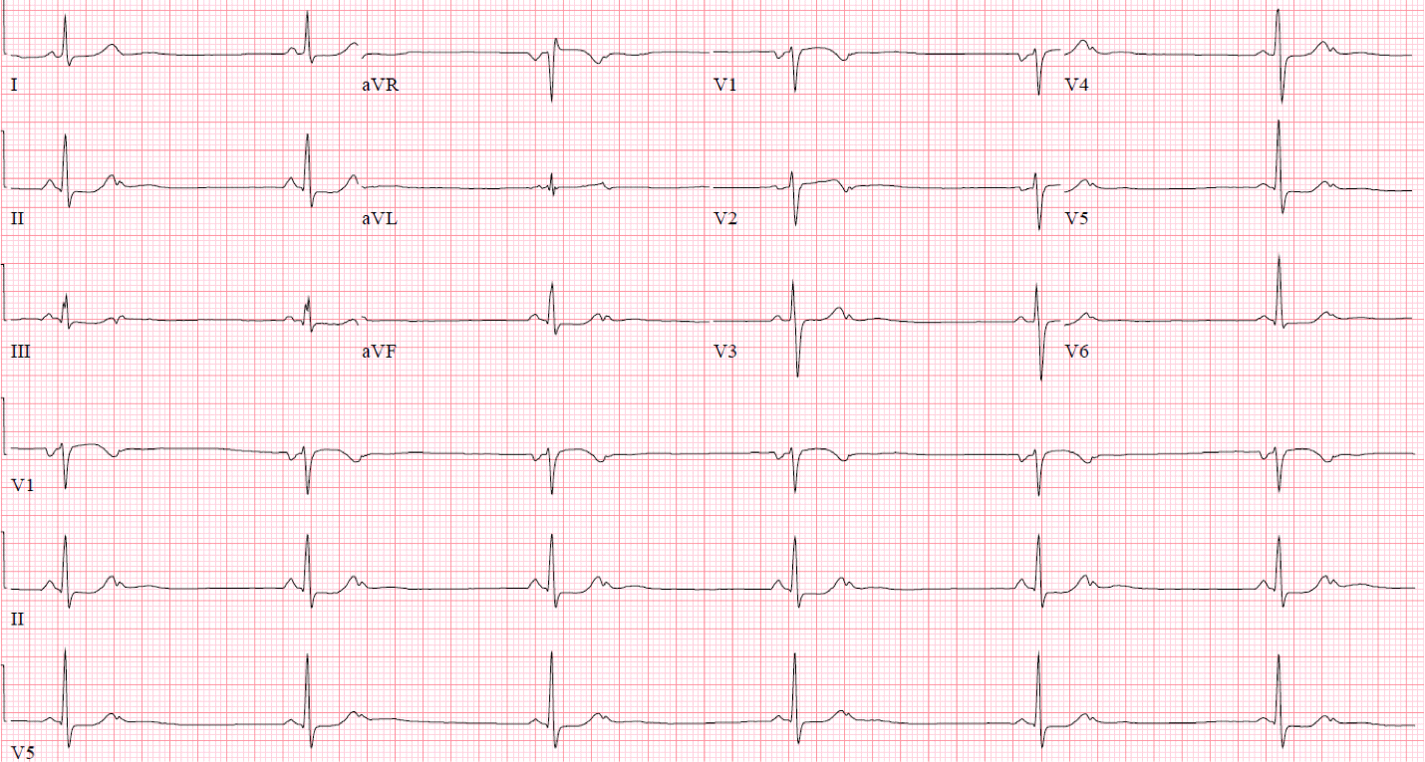

Κολποκοιλιακός αποκλεισμός (ΚΚΑ): διαταραχή στην αγωγή του ηλεκτρικού ερεθίσματος από τους κόλπους στις κοιλίες. Το κολπικό ερέθισμα μεταδίδεται στις κοιλίες με καθυστέρηση ή καθόλου, σε χρονική περίοδο κατά την οποία το σύστημα κολποκοιλιακής αγωγής δεν αναμένεται να βρίσκεται σε ανερέθιστη περίοδο.
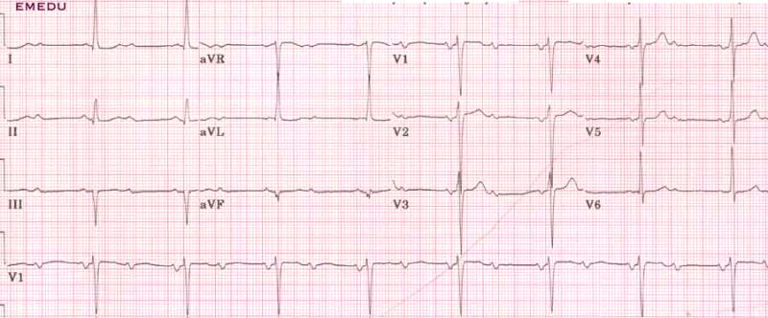

Διαγνωστική προσέγγιση: η φλεβοκομβική βραδυκαρδία και ο ΚΚΑ μπορεί να παραμείνει ασυμπωματική σε νεαρούς, υγιείς ενήλικες ή κατά τη διάρκεια του ύπνου. Παρόλα αυτά, ασθενείς με μόνιμη βραδυκαρδία ή συχνά επεισόδια διαλείπουσας βραδυαρρυθμίας είναι συνήθως συμπτωματικοί. Συνήθη συμπτώματα είναι η εύκολη κόπωση, η μειωμένη ανοχή στην άσκηση καθώς και συμπτώματα καρδιακής ανεπάρκειας. Ζάλη, προσυγκοπτικά και συγκοπτικά επεισόδια είναι συχνά σε σοβαρές μορφές διαλείπουσας βραδυαρρυθμίας και σχετίζονται σε απότομη μείωση στην εγκεφαλική αιματική ροή. Η διάγνωση καθίσταται δυνατή συχνά από ένα και μόνο ΗΚΓ, όταν υπάρχει μόνιμη βραδυκαρδία ή από παρατεταμένες μορφές καταγραφής ΗΚΓ, όταν πρόκειται για διαλείπουσα μορφή. Πολλές φορές, η κλινική υποψία της βραδυαρρυθμίας δεν δύναται να τεκμηριωθεί από απλές καταγραφές, οπότε και απαιτούνται δοκιμασίες πρόκλησης αυτών, όπως η ΗΦΕ. Οι πιο χρήσιμες δοκιμασίες για επιβεβαίωση της βραδυαρρυθμίας είναι οι εξής: παρακολούθηση ΗΚΓ π.χ. τηλεμετρία, holter ρυθμου 24ωρου ή ILR(implanted loop monitor) και ειδικές εξετάσεις όπως tilt test, μάλαξη καρωτιδικού βολβού σε υποψία νευρογενούς συγκοπής και ΗΦΕ σε μερικές περιπτώσεις όπως SR βραδυκαρδία, ύπαρξη σκελικού αποκλεισμού, ασθενών που έχουν υποστεί ΟΕΜ ή με μειωμένη συστολική λειτουργία της αριστερής κοιλίας ή ακόμα σε αιφνίδιας έναρξης μη καταγεγραμμένου αισθήματος παλμών. Εν κατακλείδι, η απόφαση για καρδιακή βηματοδότηση απαιτεί απόλυτη συσχέτηση συμπτωμάτων και βραδυκαρδίας. Παρότι η τεκμηρίωση αυτής, πολλές φορές μπορεί να αποβεί δύσκολο εγχείρημα, η επιβεβαίωση της είναι απαραίτητη.
Μόνιμη βραδυκαρδία-Ενδείξεις καρδιακής βηματοδότησης
Η φλεβοκομβική βραδυκαρδία αποτελεί απλά μια ένδειξη για μόνιμη βηματοδότηση, απόφαση που εξαρτάται από τη συμπτωματική της μορφή ενώ χρησιμοποιείται προς ανακουφιστική αντιμετώπιση των συμπτωμάτων αυτής. Δεν υπάρχουν, όμως, αποδείξεις για την αύξηση του προσδόκιμου επιβίωσης. Γκρίζες ζώνες για τους ασθενείς με νόσο φλεβοκόμβου παραμένουν, καθότι πρόκειται συχνά για ηλικιωμένους με συνυπάρχουσα καρδιακή ανεπάρκεια και δυσκολία στην συσχέτιση των συμπτωμάτων τους και στη νόσο φλεβοκόμβου, ενώ παράλληλα ο ειδικός πρέπει να διακρίνει την κατά τα άλλα φυσιολογική φλεβοκομβική βραδυκαρδία(όπως σε περιπτώσεις άθλησης) και στην ‘παθολογική’ φλεβοκομβική βραδυκαρδία ή την βραδυκαρδία που μπορεί να ελεγχθεί με μείωση ή διακοπή της ένοχης φαρμακευτικής αγωγής. Σε αντίθεση με τα παραπάνω, σε περιπτώσεις ΚΚΑ, η μόνιμη καρδιακή βηματοδότηση μπορεί να απαιτηθεί ακόμα και επι ασυμπτωματικού ασθενούς. Συμπερασματικά, σύμφωνα με τις Ευρωπαϊκές κατευθυντήριες οδηγίες,ισχύουν τα εξής:
Συστάσεις | Class(κατηγορία σύστασης) | Level(επίπεδο τεκμηρίωσης)
1)Nόσος Φλεβοκόμβου: η βηματοδότηση συστήνεται,όταν τα συμπτώματα μπορούν απόλυτα να αποδοθούν στην βραδυκαρδία | I | B
2)Νόσος Φλεβοκόμβου: η βηματοδότηση μπορεί να συσταθεί όταν τα συμπτώματα φαίνεται να αποδίδονται στην βραδυκαρδία, ακόμα και αν οι αποδείξεις δεν είναι απόλυτα πειστικές | IIb | C
3)Νόσος Φλεβοκόμβου: η βηματοδότηση δεν συστήνεται σε ασθενείς με SR βραδυκαρδία,που είναι ασυμπτωματικοί ή που οφείλεται σε αναστρέψιμα αίτια | III | C
4)ΚΚΑ: η βηματοδότηση συστήνεται σε ασθενείς με 3^{ου} βαθμού ή 2^{ου} βαθμου τύπου 2 ΚΚΑ, ανεξάρτητα από συμπτώματα | I | C
5)ΚΚΑ:η βηματοδότητη πρέπει να συνιστά επιλογή σε ασθενείς με 2^{ου} βαθμου τύπου 1 ΚΚΑ,όταν προκαλεί συμπτώματα ή η θέση του αποκλεισμού εντοπίζεται στο δεμάτιο του His ή στα σκέλη του στην ΗΦΕ | IIa | C
6)ΚΚΑ:η βηματοδότηση δεν ενδείκνυται σε ασθενείς με ΚΚΑ λόγω αναστρέψιμων αιτιών | III | C

Επιλογή τύπου καρδιακής βηματοδότησης
Νόσος Φλεβοκόμβου(SND): η διπλοεστιακή βηματοδότηση συνιστά την πρώτη επιλογή (σε ασθενείς με μειωμένο κλάσμα εξωθήσεως της αριστερή κοιλίας κ ένδειξη για μόνιμη καρδιακή βηματοδότηση λόγω SND, η θεραπεία καρδιακού επανασυγχρονισμού, πρέπει να λαμβάνεται υπόψιν). Βάσει κλινικών μελετών, έχει αποδειχθεί η ανωτερότητα της διπλοεστιακής έναντι της κοιλιακής βηματοδότησης, όπως και η υπεροχή της κοιλιακής βηματοδότησης με προσαρμοζόμενη καρδιακή συχνότητα, όσον αφορά τη βελτίωση της ποιότητας ζωής και την ανοχή στην άσκηση, σε σύγκριση με βηματοδότηση χωρίς την ικανότητα αυτή. Η διπλοεστιακή βηματοδότηση, μειώνει τον κίνδυνο συνδρόμου βηματοδότη,που επισυμβαίνει σε περισσότερο απο το ¼ των ασθενών που πάσχουν είτε από SND είτε από ΚΚΑ.
ΚΚΑ(ΑV Block): ανωτερότητα της διπλοεστιακής έναντι της κοιλιακής βηματοδότησης που σχετίζεται με μείωση των συμπτωμάτων, όχι όμως με μείωση της νοσηρότητας ή της θνητότητας. Η απόφαση για την επιλογή είναι εξατομικευμένη, συνυπολογίζοντας τις αυξημένες επιπλοκές και το κόστος της διπλοεστιακής βηματοδότησης.
ΚΚΑ ΚΑΙ Kολπική Μαρμαρυγή: πρώτη επιλογή αποτελεί η κοιλιακή βηματοδότηση με προσαρμοζόμενη συχνότητα καθώς σχετίζεται με αυξημένη ανοχή στην άσκηση και μείωση συμπτωμάτων όπως δύσπνοια, προκάρδιο βάρος και αίσθημα παλμών.
Συστάσεις | class | Level
7)Νόσος Φλεβοκόμβου: 7Α) Η διπλοεστιακή βηματοδότηση με διατήρηση της κολποκοιλιακής μεταβίβασης συνίσταται για μείωση του κινδύνου κολπικής μαρμαρυγής και εγκεφαλικού,βελτίωση της ποιότητας ζωής και αποφυγή του συνδρόμου βηματοδότη. | I | A(vs VVI) B(vs AAI)
7Β) βηματοδότηση με προσαρμοζόμενη συχνότητα πρέπει να υιοθετείται σε ασθενείς με χρονοτροπική ανεπάρκεια, ειδικά αν πρόκειται για νέους και φυσικά δραστήριους ασθενείς. | IIa | C
8) ΚΚΑ: σε ασθενείς με φλεβοκομβικό ρυθμό,η διπλοεστιακή βηματοδότηση πρέπει να προτιμάται έναντι της μονοεστιακής κοιλιακής βηματοδότησης προς βελτίωση της ποιότητας ζωής και αποφυγή συνδρόμου βηματοδότη. | IIa | A
9)ΑFIB και ΚΚΑ: συνίσταται κοιλιακή βηματοδότηση με προσαρμοζόμενη συχνότητα | I | C

Διαλείπουσα(τεκμηριωμένη) βραδυκαρδία- Ενδείξεις καρδιακής Βηματοδότησης
Νόσος Φλεβοκόμβου: γενικά, υπάρχουν δυο κλινικοί τύποι διαλείπουσας βραδυκαρδίας σε ασθενείς με SND, που χρήζουν καρδιακής βηματοδότησης i) καταγεγραμμένη συμπτωματική διαλείπουσα φλεβοκομβική παύση ή φλεβοκομβοκολπικός αποκλεισμός σε ασθενείς με ασυμπταματική μεσαίας τάξης (40-50bpm) φλεβοκομβική βραδυκαρδία ii) παρατεταμένη φλεβοκομβική παύση που ακολουθεί τον τερματισμό μιας ταχυκαρδίας στο ταχυ-βράδυ σύνδρομο. Και στις δυο περιπτώσεις, ο υποκείμενος μηχανισμός είναι ο παθολογικά παρατεταμένος χρόνος που χρειάζεται για να επανέλθει ο αυτοματισμός ενός νοσούντος φλεβόκομβου. Παρατεταμένες παύσεις >3sec τυπικά προκαλούν συγκοπτικό επεισόδιο, κάτι που αποτελεί και την αιτία της καρδιακής βηματοδότησης. Όταν η συσχέτιση συμπτώματος και ΗΚΓ είναι επιβεβαιωμένη, υπάρχει γενικότερη συναίνεση πως η καρδιακή βηματοδότηση είναι αποτελεσματική κ χρήσιμη προς ανακούφιση των συμπτωμάτων των ασθενών. Σε απουσία αυτής της συσχέτισης, ο μηχανισμός μη καταγεγραμμένων διαλείποντων συμπτωμάτων, όπως το συγκοπτκό επεισόδιο σε ασθενείς με μόνιμη μεσαίας τάξης βραδυκαρδία(απο μόνη της ασυμπτωματική) παραμένει άγνωστος καθώς ανταγωνιστικές αιτίες (όπως διαταραχές αυτόνομου νευρικού συστήματος), διαδραματίζουν επίσης σημαντικό ρόλο. Έτσι, υπάρχουν περιπτώσεις, αμφιλεγόμενες διαγνωστικά και θεραπευτικά, ακόμα και προς την επιλογή ασθενών για ΗΦΕ και το ρόλο αυτής. Αναδεικνύεται, έτσι, η ανάγκη για λήψη θεραπευτικών αποφάσεων με αδύναμα κριτήρια κ δεδομένα. Εξετάζοντας το ζήτημα με μια πιο πρακτική σκοπιά, η καρδιακή βηματοδότηση μπορεί να αποτελεί μια εύλογη λύση σε ασθενείς με SND, που έχουν καταγεγραμμένη ασυμπτωματική φλεβοκομβική παύση >3sec, όταν ένας ανταγωνιστικός μηχανισμός έχει αποκλειστεί. Όταν, δηλαδή, η συσχέτιση μεταξύ συμπτώματος και ΗΚΓ δεν τεκμηριώνεται, η καρδιακή βηματοδότηση, αποτελεί δικαιολογημένη λύση σε ασθενείς με SND, συγκοπή και καταγραφή ασυμπτωματικής παύσης.
Διαλείπων ΚΚΑ(συμπεριλαμβανομένης κολπικής μαρμαρυγής με βραδεία κοιλιακή ανταπόκριση)
Διαλείπων ΚΚΑ που επισυμβαίνει σε ασθενείς με γνωστή υποβόσκουσα καρδιακή νόσο ή ΒΒΒ, συνήθως αποτελεί εκδήλωση μιας συγγενούς νόσου του κολποκοιλιακού συστήματος. Κλινικά και ηλεκτοφυσιολογικά χαρακτηριστικά επιτρέπουν τον διαχωρισμό συγγενούς ΚΚΑ, από άλλα είδη αποκλεισμών όπως εξωγενών ή ιδιοπαθών. Η καταγραφή του αποκλεισμού στο επίπεδο του His μετά από διενέργεια ΗΦΕ, ή η προέλευση του αποκλεισμού από κολπικές ή κοιλιακές πρώιμες συστολές καθώς και από αυξημένο ή μειωμένο καρδιακό ρυθμό, υποστηρίζουν τη διάγνωση του εγγενούς ΚΚΑ. Σε τέτοιες περιπτώσεις, ο καρδιακός ρυθμός εξαρτάται από εφεδρικά βηματοδοτικά κέντρα. Συγκοπτικό επεισόδιο συμβαίνει εξαιτίας μεγάλης καθυστέρησης, πριν αναλάβουν αυτά τα έκτοπα βηματοδοτικά κέντρα. Επιπρόσθετα, ο ρυθμός αυτών των κέντρων είναι ιδιαίτερα χαμηλός, οπότε προ- ή συγκοπτικό επεισόδιο μπορεί να συμβεί και λόγω ανεπαρκούς εγκεφαλικής αιμάτωσης. Σε ασθενείς με καταγεγραμένο 3ου ή 2ου βαθμού ΚΚΑ, λόγω συγγενούς νόσου του κολποκοιλιακού συστήματος, η συσχέτιση συμπτώματος και ρυθμού είναι λιγότερο σημαντική από ότι στον SND, καθώς υπάρχει γενικότερη συναίνεση πως η καρδιακή βηματοδότηση προφυλάσσει από υποτροπή συγκοπής και πιθανόν να βελτιώνει την επιβίωση. Οι ενδείξεις για βηματοδότηση σε διαλείπων υψηλού βαθμού ΚΚΑ είναι ίδιες με αυτές σε μόνομο ΚΚΑ.
Διαλείπουσα βραδυκαρδία και ασυστολία σε ασθενείς με αντανακλαστική συγκοπή
Ο διαχωρισμός μεταξύ καλοήθων και αναστρέψιμων αιτιών αντανακλαστικής συγκοπής και ΚΚΑ από ενδογενή αίτια, είναι μεγάλης πρακτικής σημασίας καθώς το όφελος της καρδιακής βηματοδότησης είναι λιγότερο τεκμηριωμένο. Σύμφωνα με τυχαιοποιημένες μελέτες, όταν η συσχέτιση μεταξύ συμπτώματος και ΗΚΓ είναι επιβεβαιωμένη, υπάρχουν επαρκείς αποδείξεις πως η διπλοεστιακή βηματοδότηση είναι αποτελεσματική και χρήσιμη για την αποτροπή επαναλαμβανόμενων συγκοπτικών επεισοδίων σε ασθενείς > 40 ετών, με αντανακλαστική συγκοπή, ιστορικό επαναλαμβανόμενων συγκοπτικών επεισοδίων και συχνούς τραυματισμούς, πιθανόν λόγω έλλειψης πρόδρομων συμπτωμάτων. Σε απουσία σχέσης αιτίου κ αποτελέσματος, η σημασία της ασυμπτωματικής παύσης σε ασθενείς με κλινική διάγνωση αντανακλαστικής συγκοπής είναι αβέβαιη. Η διάρκεια της παύσης είναι κριτικής σημασίας. Κλινικές παρατηρήσεις υποστηρίζουν πως παύση >6sec, συνιστά απαραίτητη προϋπόθεση, για την ύπαρξη συμπτώματος. Σε ασθενείς με κλινική διάγνωση αντανακλαστικής συγκοπής και ασυμπτωματική παύση >6 sec, υπάρχουν ασθενείς ενδείξεις πως η καρδιακή βηματοδότηση είναι αποτελεσματική στην μείωση των συγκοπτικών υποτροπών. Τέλος, δεν υπάρχουν δεδομένα που να αφορούν συγκοπτικούς ασθενείς με καταγραφή την ώρα του επεισοδίου διαλείπουσας βραδυκαρδίας χωρίς ασυστολία. Συνεπώς, δεν δύναται να δοθούν συστάσεις.
Σε κλινικό επίπεδο: η καρδιακή βηματοδότηση, σε ασθενείς με αντανακλαστική συγκοπή πρέπει να θεωρείται η τελευταία λύση, κ μόνο σε επιλεγμένους ασθενείς όπως για παράδειγμα σε ηλικιωμένους, με ιστορικό συχνών συγκοπτικών επεισοδίων και τραυματισμών εξαιτίας έλλειψης πρόδρομων συμπτωμάτων. Το γεγονός πως η βηματοδότηση μπορεί να φανεί αποτελεσματική σε μερικούς ασθενείς με ανταναλαστική συγκοπή, δεν σημαίνει πως είναι πάντα απαραίτητη. Η τεκμηρίωση της, μεταξύ συμπτώματος και βραδυκαρδίας, σχέσης, θα πρέπει να αποτελεί πρώτη προτεραιότητα της κλινικής εκτίμησης ενός ασθενούς με ανεξήγητη συγκοπή και φυσιολογικό ΗΚΓ.
Συστάσεις | class | Level
1)SND(περιλαμβάνεται το ταχυ-βραδυ σύνδρομο). Η βηματοδότηση συνίσταται σε ασθενείς με SND,που έχουν τεκμηρίωση συμπτωματικής βραδυκαρδίας λόγω φλενοκομβικής παύσης ή φλεβοκομβοκολπικού αποκλεισμού | I | B
2)Διαλείπων ΚΚΑ(περιλαμβάνεται AFib με βραδεία κοιλιακή ανταπόκριση). Η βηματοδότηση συνίσταται σε ασθενείς με διαλείπων εγγενή 3^{ου} ή 2^{ου} βαθμού ΚΚΑ | I | C
3)Αντανακλασική ασυστολική συγκοπή. Η βηματοδότηση πρέπει να αξιολογείται σε ασθενείς >40 ετών, με επαναλαμβανόμενη, αιφνίδια συγκοπή κ καταγεγραμμένη συμπτωματική παύση, φλεβοκομβοκολπικό αποκλεισμό ή συνδυασμό τους. | IIa | B
4) Ασυμπτωματική παύση. Η βηματοδότηση πρεπει να αξιολογείται σε ασθενείς με ιστορικό συγκοπής και καταγραφή ασυμπτωματικής παύσης>6sec,λόγω παύσης,SA αποκλεισμού ή ΚΚΑ. | ΙΙa | C
5) Η βηματοδότηση δεν ενδείκνυται σε αναστρέψιμα αίτια βραδυκαρδίας. | ΙΙΙ | C

Eπιλογή τύπου βηματοδότησης.
Συστάσεις | class | Level
6)Διαλείπουσα καταγεγραμμένη βραδυκαρδία. Συνίσταται η διατήρηση της κολποκοιλιακής μεταβίβασης. | I | B
7)Αντανακλαστική ασυστολική συγκοπή. Η διπλοεστιακή βηματοδότηση προτιμάται προκειμένου να διατηρηθεί ο αυτόχθων φλεβοκομβικός ρυθμός. | I | C

Υποπτευόμενη (μη καταγεγραμμένη) βραδυκαρδία
BBB (σκελικός αποκλεισμός): η παρουσία ΒΒΒ στο ΗΚΓ ασθενούς, υποθέτει πως η αιτία της συγκοπής μπορεί να ήταν πλήρης αποκλεισμός. Παρόλα αυτά, λιγότεροι από τους μισούς ασθενείς με ΒΒΒ και συγκοπή, έχουν τελική διάγνωση καρδιακής συγκοπής. Πιο αναλυτικά, ασθενείς με διατηρημένη λειτουργικότητα αριστερής κοιλίας έχουν μικρή πιθανότητα συσχέτισης συγκοπής και αιφνίδιου καρδιακού θανάτου, η πιθανότητα όμως αυτή αυξάνεται σε ασθενείς με ΒΒΒ, ειδικά σε αυτούς με καρδιακή ανεπάρκεια, προηγούμενο έμφραγμα του μυοκαρδίου ή μειωμένο κλάσμα εξώθησης. Η διερεύνηση του συμπτώματος με ΗΦΕ, περιλαμβάνει τη μέτρηση του βασικού διαστήματος ΗV(χρόνος αγωγής του ερεθισματαγωγού συστήματος που βρίσκεται κάτωθεν του κολποκοιλιακού κόμβου), με στρες με σταδιακή κολπική βηματοδότηση και με φαρμακευτική πρόκληση. Η προγνωστική αξία της εξέτασης αυτής τεκμηριώνεται από μελέτες που έδειξαν πως ασθενείς με HV>70msec, θα αναπτύξουν σε μεγάλο ποσοστό ΚΚΑ. Έτσι, σε ασθενείς με ανεξήγητη συγκοπή και διδεσμιδικό αποκλεισμό, η ΗΦΕ έχει μεγάλη ευαισθησία στην αναγνώριση αυτών με διαλείπων ή επικείμενο υψηλού βαθμού ΚΚΑ, ενώ μια αρνητική ΗΦΕ δεν μπορεί να αποκλείσει ΚΚΑ ως αιτία συγκοπτικού επεισοδίου. Σε ασθενείς με εναλλασσόμενο αποκλεισμό (LBBB<-->RBBB ή RBBB κ LAH<-->RBBB κ LPH), υπάρχει γενική συναίνεση πως θα οδηγηθούν σύντομα στην ανάπτυξη ΚΚΑ. Έτσι, η καρδιακή βηματοδότηση ενδείκνυται όσο το δυνατόν γρηγορότερα από την στιγμή που ανιχνεύεται το εναλλασσόμενο block,ακόμα και αν δεν υπάρχει ιστορικό συγκοπής. Με εξαίρεση το εναλλασσόμενο block, δεν υπάρχουν ισχυρές αποδείξεις ούτε συναίνεση για καρδιακή βηματοδότηση σε ασθενείς ασυμπτωματικούς με ΒΒΒ. Από την άλλη πλευρά, σε ασθενείς με ΒΒΒ, ανεξήγητη συγκοπή και μη διαγνωστικές εξετάσεις,(η εμπειρία από τη χρήση ILR έχει δείξει πως λιγότεροι από τους μισούς ασθενείς έχουν καταγραφή ΚΚΑ κατά τη διάρκεια της παρακολούθησης.), η απόφαση για εμφύτευση μόνιμου τεχνητού βηματοδότη πρέπει να γίνεται εξατομικευμένα, αξιολογώντας την σχέση οφέλους-κινδύνου για τον ίδιο τον ασθενή. Σε κλινικό επίπεδο ισχύουν τα εξής: λιγότεροι από τους μισούς ασθενείς με ΒΒΒ και συγκοπή, θα έχουν τελική διάγνωση καρδιακής συγκοπής, αν και οι πιθανότητες είναι διαφορετικές ανάμεσα στα διάφορα είδη ΒΒΒ. Συνίσταται διερεύνηση (μάλαξη καρωτιδικού βολβού, ΗΦΕ,ILR) για να ανιχνευτεί ο μηχανισμός της συγκοπής πριν την απόφαση για εμφύτευση βηματοδότη. Ηλικιωμένοι ασθενείς με ΒΒΒ κ ανεξήγητη συγκοπή, πιθανόν να ωφεληθούν από την καρδιακή βηματοδότηση, ειδικά αν η συγκοπή έχει απρόβλεπτους χαρακτήρες ή αν γίνεται σε ύπτια θέση ή κατά τη διάρκεια προσπάθειας. Η εμφύτευση ICD ή CRT πρέπει να λαμβάνεται σοβαρά υπόψιν, σε ασθενείς με ΒΒΒ και σοβαρή μείωση της λειτουργικότητας της αριστερής κοιλίας.
Συστάσεις | class | Level
1)ΒΒΒ,ανεξήγητη συγκοπή και παθολογική ΗΦΕ. Η βηματοδότηση συνίσταται σε ασθενείς με συγκοπή, ΒΒΒ, κ θετική ΗΦΕ που ορίζεται ως διάστημα HV>70msec ή 2^{ου} ή 3^{ου} βαθμού His-Purkinje αποκλεισμό που τεκμηριώνεται κατά την σταδιακή κολπική βηματοδότηση ή με φαρμακευτική πρόκληση. | I | B
2)Εναλλασσόμενο block. Η βηματοδότηση συνίσταται σε ασθενείς με ή χωρίς συμπτώματα. | I | C
3)ΒΒΒ,ανεξήγητη συγκοπή κ μη διαγνωστικές εξετάσεις. Η βηματοδότηση μπορεί να αποτελεί επιλογή σε επιλεγμένους ασθενείς. | IIb | B
4)Ασυμπτωματικό ΒΒΒ. Η βηματοδότηση δεν ενδείκνυται. | III | B

Αντανακλαστική- Νευροκαρδιογενής συγκοπή: συχνά έχει μη τυπικούς χαρακτήρες. Ο όρος ‘μη τυπικό’ χρησιμοποιείται για να περιγράψει καταστάσεις, που η αντανακλαστική απώλεια συνείδησης συμβαίνει με αβέβαιους ή απόντες μηχανισμούς πυροδότησης. Η διάγνωση στηρίζεται τότε λιγότερο στο ιστορικό και περισσότερο στον αποκλεισμό άλλων αιτιών απώλειας συνείδησης.
Συγκοπή καρωτιδικού βολβού: Το σύνδρομο αυτό ορίζεται ως συγκοπτικό επεισόδιο μετά από μάλαξη του καρωτιδικού βολβού ή ασυστολία >3sec ή πτώση της συστολικής αρτηριακής πίεσης πάνω από 50mmHg ή και τα δυο και αναπαραγωγή της αυτόματης συγκοπής. Η μάλαξη επιτελείται για 10 sec και η βηματοδότηση ενδείκνυται σε ασυστολία>6sec και αναπαραγωγή του συμπτώματος της συγκοπής. Η εμφύτευση μόνιμου βηματοδότη κρίνεται με σαφή σκεπτικισμό λόγω της καλοήθους φύσεως της ασθένειας κ ο στόχος είναι η αποτροπή τραυματισμού που συχνά επισυμβαίνει ιδιαίτερα σε ηλικιωμένους ασθενείς. Παρά την έλλειψη μεγάλων μελετών στο συγκεκριμένο ζήτημα, η ανασκόπηση της υπάρχουσας βιβλιογραφίας, υποστηρίζει το όφελος της καρδιακής βηματοδότησης σε ασθενείς που πάσχουν από το συγκεκριμένο σύνδρομο. Καλύτερο τύπο βηματοδότησης, αποτελεί η διπλοεστιακή βηματοδότηση, λόγω του μεγαλύτερου ποσοστού μείωσης των υποτροπών συγκοπτικών επεισοδίων
Αγγειοβαγοτονική συγκοπή: τυπικά, το αντανακλαστικό που παράγεται κατά τη διάρκεια της δοκιμασίας ανάκλισης (tilt test), είναι ταυτόχρονα βραδυκαρδικό και υποτασικό. Η καρδιακή βηματοδότηση ενδείκνυται όταν η καρδιοανασταλτική αντίδραση είναι επικρατούσα καθώς δεν υφίσταται ρόλος της βηματοδότησης στην αποτροπή αγγειδιασταλτικών φαινομένων και την υπόταση. Τα αντικρουόμενα αποτελέσματα των τυχαιοποιημένων μελετών, καθιστούν την αξιολόγηση του οφέλους του μόνιμου τεχνητού βηματοδότη στους ασθενείς με θετική καρδιοανασταλτική απόκριση στην δοκιμασία ανάκλισης, ιδιαιτέρως επισφαλή. Παρόλα αυτά, υπάρχουν αρκετά ισχυρές αποδείξεις πως ασθενείς με θετική μη καρδιοανασταλτική απάντηση, δεν χρήζουν καρδιακής βηματοδότησης και πρέπει να διενεργηθούν περαιτέρω εξετάσεις για την αποκάλυψη του μηχανισμού της αντανακλαστικής συγκοπής. Όπως προείπαμε, η απόφαση για εμφύτευση καρδιακού βηματοδότη γίνεται στα πλαίσια της κλινικής σκέψης της καλοήθους φύσεως της κατάστασης αυτής που συχνά επηρεάζει και νέους ασθενείς. Καταλληλότεροι ασθενείς προς εμφύτευση είναι αυτοί ανω των 60ετών, με υποτροπιάζοντα συγκοπτικά επεισόδια και συχνούς τραυματισμούς λόγω έλλειψης πρόδρομων συμπτωμάτων. Τέλος, σε όλες τις κλινικές μελέτες, έχει χρησιμοποιηθεί η διπλοεστιακή βηματοδότηση.
Συστάσεις | class | Level
1)Συγκοπή λόγω υπερευαίσθητου καρωτιδικού βολβού. Η βηματοδότηση συνίσταται σε ασθενείς με κυριαρχούν καρδιοανασταλτικό συνδρομο καρωτιδικού βολβού και υποτροπιάζουσες απρόβλεπτες συγκοπές. | I | B
2)Καρδιοανασταλτική συγκοπή προκαλούμενη από ανάκλιση. Η βηματοδότηση συνίσταται σε ασθενείς με καρδιοανασταλτική απόκριση και συχνά απρόβλεπτα, υποτροπιάζοντα συγκοπτικά επεισόδια, με ηλικία>40ετών | IIb | B
3)Μη καρδιοανασταλτική συγκοπή προκαλούμενη από ανάκλιση. Δεν ενδείκνυται καρδιακή βηματοδότηση. | III | B

Θεραπεία Καρδιακού Επανασυγχρονισμού.
Η θεραπεία καρδιακού επανασυγχρονισμού ή αλλιώς αμφικοιλιακή βηματοδότηση είναι μία επεμβατική θεραπευτική μέθοδος που εφαρμόζεται σε ασθενείς με καρδιακή ανεπάρκεια, οι οποίοι παρουσιάζουν απώλεια συγχρονισμού στη συστολή της δεξιάς και της αριστερής κοιλίας(κοιλιακός δυσυγχρονισμός). O επανασυγχρονισμός επιτυγχάνεται με τη βηματοδότηση και των δύο κοιλιών μέσω ηλεκτροδίων που εμφυτεύονται στη δεξιά κοιλία (όπως στη συμβατική βηματοδότηση) και στην αριστερή κοιλία διαμέσου του στεφανιαίου κόλπου. Η αμφικοιλιακή βηματοδότηση βελτιώνει την ποιότητα ζωής των ασθενών, τα συμπτώματα της καρδιακής ανεπάρκειας, ελαττώνει τις εισαγωγές των ασθενών στο νοσοκομείο και παρατείνει το προσδόκιμο επιβίωσης. Η θεραπεία καρδιακού επανασυγχρονισμού ενδείκνυται σε ασθενείς με συμπτώματα καρδιακής ανεπάρκειας οι οποίοι πληρούν κριτήρια όπως χαμηλό κλάσμα εξώθησης (≤ 35% ενώ φυσιολογικά υπερβαίνει το 50%) και εικόνα αποκλεισμού στο ηλεκτροκαρδιογράφημα (διάρκεια του QRS >120 msec).
Ασθενείς με φλεβοκομβικό ρυθμό: υπάρχουν ισχυρές αποδείξεις, πως η CRT θεραπεία μειώνει την θνητότητα, τις εισαγωγές σε νοσηλευτικά ιδρύματα και την καρδιακή λειτουργία σε συμπτωματικούς ασθενείς με χρόνια καρδιακή ανεπάρκεια υπο τη βέλτιστη φαρμακευτική αγωγή, με σοβαρά μειωμένη λειτουργικότητα της αριστερής κοιλίας (ΚΕ<35%), και LBBB. Σε αυτούς τους ασθενείς, ο CRT είναι ανώτερος από φαρμακευτική αγωγή ή από θεραπεία μόνο με ICD. Δεδομένα από μετααναλύσεις κλινικών ερευνώ, έχουν αποδείξει πως ο CRT έχει μεγαλύτερα ποσοστά επιτυχίας όσον αφορά τη νοσηρότητα, θνητότητα και λειτουργικότητα της αριστερής κοιλίας σε γυναίκες, σε ασθενείς με καρδιομυοπάθεια μη ισχαιμικής αιτιολογίας, σε ασθενείς με διάρκεια QRS>150msec (όσο μεγαλύτερη η διάρκειά του, τόσο μεγαλύτερο το όφελος) καθώς και σε ασθενείς με τυπικό LBBB. Η ύπαρξη RBBB στο ΗΚΓ, συχνά αντιπροσωπεύει χειρότερο κλινικό status, από ότι σε ασθενή με LBBB και δεν αναμένεται ιδιαίτερο όφελος από το CRT. Εδώ η απόφαση οφείλει να είναι εξατομικευμένη. Τέλος, δεν υπάρχουν ενδείξεις οφέλους για ασθενείς με διάρκεια QRS<120msec. Ο κοιλιακός δυσυγχρονισμός αποτελεί ακόμα ένα κριτήριο, ο ρόλος του όμως ακόμα είναι αβέβαιος όσον αφορά την έκβαση του επανασυγχρονισμού μετά τη CRT θεραπεία και των μακροπρόθεσμων αποτελεσμάτων.
Συστάσεις | class | Level
1)LBBB με διάρκεια QRS>150msec. Συστήνεται CRT σε ασθενείς με χρόνια καρδιακή ανεπάρκεια και ΚΕ<35%, που παραμένουν σε τάξη κατά NYHA II,III,IV, παρά την κατάλληλη φαρμακευτική αγωγή. | I | A
2)LBBB με διάρκεια QRS 120-150msec. Συστήνεται CRT σε ασθενείς με χρόνια καρδιακή ανεπάρκεια και ΚΕ<35%, που παραμένουν σε τάξη κατά NYHA II,III,IV παρά την κατάλληλη φαρμακευτική αγωγή. | I | B
3)Νon-LBBB με διάρκεια QRS>150msec. Ο CRT αποτελεί επιλογή σε ασθενείς με χρόνια καρδιακή ανεπάρκεια και ΚΕ<35%,που παραμένουν σε στάδιο NYHA II,III,IV, παρά την κατάλληλη φαρμακευτική αγωγή. | IIa | B
4)Νon-LBBB με διάρκεια QRS 120-150 msec. CRT μπορεί να αποτελεί επιλογή σε ασθενείς με χρόνια καρδιακή ανεπάρκεια και ΚΕ<35%,που παραμένουν σε στάδιο NYHA II,III,IV, παρά την κατάλληλη φαρμακευτική αγωγή. | IIb | B
5)CRT σε ασθενείς με χρόνια καρδιακή ανεπάρκεια με διάρκεια QRS<120msec δεν συνιστάται. | III | B

Ασθενείς με κολπική μαρμαρυγή: υπάρχουν δύο περιπτώσεις που σκεφτόμαστε CRT σε ασθενείς με κολπική μαρμαρυγή α) ασθενείς με κολπική μαρμαρυγή και μεσαίας έως σοβαρής τάξεως καρδιακή ανεπάρκεια με αιμοδυναμικές ενδείξεις για CRT και β) ασθενείς με κολπική μαρμαρυγή ταχείας κοιλιακής ανταπόκρισης και καρδιακή ανεπάρκεια ή δυσλειτουργία της αριστερής κοιλίας, τέτοιας ώστε να δικαιολογεί τον έλεγχο της καρδιακής συχνότητας με κατάλυση κολποκοιλιακού κόμβου.
ICD (εμφυτεύσιμος καρδιομετατροπέας-απινιδωτής)
Πρόκειται για μια συσκευή που δημιουργήθηκε με σκοπό για να τερματίζει κοιλιακές ταχυαρρρυθμίες, απειλητικές για τη ζωή. Ο απινιδωτής αποτελείται από δύο βασικά τμήματα: 1) τα καλώδια και 2) την ηλεκτρική γεννήτρια. Το ένα άκρο του καλωδίου εμφυτεύεται στην εσωτερική επιφάνεια της καρδιάς (ενδοκάρδιο) με σκοπό την καταγραφή της ηλεκτρικής δραστηριότητάς της (αισθητήρας). Το δεύτερο άκρο του καλωδίου συνδέεται με την ηλεκτρική γεννήτρια (μπαταρία). Η μπαταρία προσλαμβάνει τα ηλεκτρικά σήματα από το καλώδιο (ενδοκαρδιακό ηλεκτρόγραμμα), τα επεξεργάζεται στο λογισμικό της και αφού ταυτοποιήσει την αρρυθμία, «αποφασίζει» για το είδος της θεραπείας που θα αποδώσει. Οι θεραπείες που μπορεί να αποδώσει ο απινιδωτής είναι 2 ειδών.Α) Με βάση τη μορφολογία και -κυρίως- τη συχνότητα της ταχυκαρδίας, ο απινιδωτής βηματοδοτεί την καρδιά πιο γρήγορα (με μικρότερο μήκος κύκλου από αυτό της ταχυαρρυθμίας)· ένας μηχανισμός που έχει αποδειχθεί εξαιρετικά αποτελεσματικός στην αντιμετώπιση πολλών κακοήθων ταχυκαρδιών και ονομάζεται αντιταχυκαρδιακή βηματοδότηση (ΑΤΒ).
Β) Σε περίπτωση που η ταχυκαρδία έχει μεγάλη συχνότητα (είναι πολύ γρήγορη) ή αν η ΑΤΒ αποτύχει, ο απινιδωτής προχωρά στην απόδοση ηλεκτρικής ενέργειας συγκεκριμένων joule-με τη μορφή σοκ, προκαλώντας απινίδωση. Κάθε απινιδωτής έχει δυνατότητα καρδιακής βηματοδότησης, ενώ υπάρχει και εδώ η κατηγοριοποίηση σε μονοεστιακό ή διπλοεστιακό τύπο βηματοδότησης ICD. Περιληπτικά, ο ICD βρίσκει πεδίο εφαρμογής σε ασθενείς που χρήζουν δευτερογενούς πρόληψης (ασθενείς που έχουν επιβιώσει από απειλητική για τη ζωή κοιλιακή ταχυαρρυθμία), όπως για παράδειγμα σε ασθενείς με καρδιακή ανακοπή λόγω κοιλιακής ταχυκαρδίας(VT) ή κοιλιακής μαρμαρυγής(VF), που δεν οφείλεται σε παροδική ή αναστρέψιμη αιτία, αυτόματη SVT που συνδυάζεται με οργανική καρδιακή νόσο, συγκοπή αγνώστου αιτιολογίας που κατά την ΗΦΕ αναπαράγεται VT ή VF,με αιμοδυναμική αστάθεια και αναποτελεσματική φαρμακευτική αγωγή, , καθώς και σε ασθενείς που χρήζουν πρωτογενούς πρόληψης, όπως σε ασθενείς με ΚΕ<30%, τουλάχιστον ένα μήνα μετά από ΟΕΜ ή τρεις μήνες μετά από επέμβαση επαναιμάτωσης, μη εμμένουσα κοιλιακή ταχυκαρδία σε ασθενείς σε στεφανιαία νόσο, προηγηθέν έμφραγμα του μυοκαρδίου ή δυσλειτουργία αριστερής κοιλίας, οικογενείς ή κληρονομικές παθήσεις με υψηλό κίνδυνο απειλητικών για τη ζωή ταχυαρρυθμιών (σύνδρομο long QT ή υπερτροφική μυοκαρδιοπάθεια), υποτροπιάζουσα συγκοπή αγνώστου αιτιολογίας επί παρουσίας δυσλειτουργίας αριστερής κοιλίας και προκλητές κοιλιακές αρρυθμίες στον ΗΦΕ.

ΗΚΓ σε ασθενείς με βηματοδότη.
Στο ΗΚΓ αναζητούμε ενδείξεις αν ο βηματοδότης χορηγεί στον κατάλληλο χρόνο τα βηματοδοδοτικά ερεθίσματα και αν αυτά τα ερεθίσματα είναι αποτελεσματικά, δηλαδή αν ακολουθούνται από εκπόλωση της βηματοδοτούμενης κοιλότητας καθώς και για τη σωστή λειτουργία της αίσθησης του βηματοδότη, δηλαδή της σωστής ανταπόκρισης του βηματοδότη με βάση τον προβλεπόμενο τρόπο λειτουργίας του σε ερεθίσματα που ανιχνεύει από τους κόλπους ή τις κοιλίες. Ο πρώτος έλεγχος γίνεται μετά την εμφύτευση και πριν από την έξοδο του ασθενούς από το νοσοκομείο, με διενέργεια ΗΚΓ 12 απαγωγών και επανάληψη του ΗΚΓ με τοποθέτηση μαγνήτη πάνω από το βηματοδότη. Η εφαρμογή μαγνήτη προκαλεί προσωρινά βηματοδότηση σταθερής συχνότητας, χωρίς να υπάρχει αίσθηση των αυτόχθονων συστολών από το βηματοδότη. Είναι ιδιαίτερα χρήσιμη όταν κατά τη στιγμή της εξέτασης υπάρχει αυτόχθονος καρδιακός ρυθμός που αναστέλλει τη λειτουργία του βηματοδότη. Κατά τη δοκιμασία μαγνήτη ο βηματοδότης χορηγεί ηλεκτρικά ερεθίσματα (spike) με σταθερή συχνότητα (συνήθως 100/λεπτό) με βάση τον αρχικό προγραμματισμό του βηματοδότη. Όταν κατά την τοποθέτηση μαγνήτη πάνω από το βηματοδότη δεν υπάρχουν βηματοδοτικά σήματα (spike) τα οποία κανονικά έχουν την εμφάνιση κάθετης γραμμής, υπάρχουν οι παρακάτω πιθανότητες: α) εξάντληση της μπαταρίας του βηματοδότη, β) θραύση του βηματοδοτικού καλωδίου. H αναστολή του βηματοδότη από μυϊκά ηλεκτρικά δυναμικά (τα οποία μπορεί να ανιχνεύονται από το βηματοδοτικό καλώδιο και να εκλαμβάνονται από το σύστημα του βηματοδότη σαν ηλεκτρικά σήματα από τις κοιλίες, τα οποία αναστέλλουν την έξοδο βηματοδοτικού σήματος) είναι μία άλλη αιτία απουσίας αναμενόμενων spike στο ΗΚΓ. Όμως σε αυτή την περίπτωση παρατηρούνται τα spikes κατά την εφαρμογή του μαγνήτη.
Κολπική βηματοδότηση
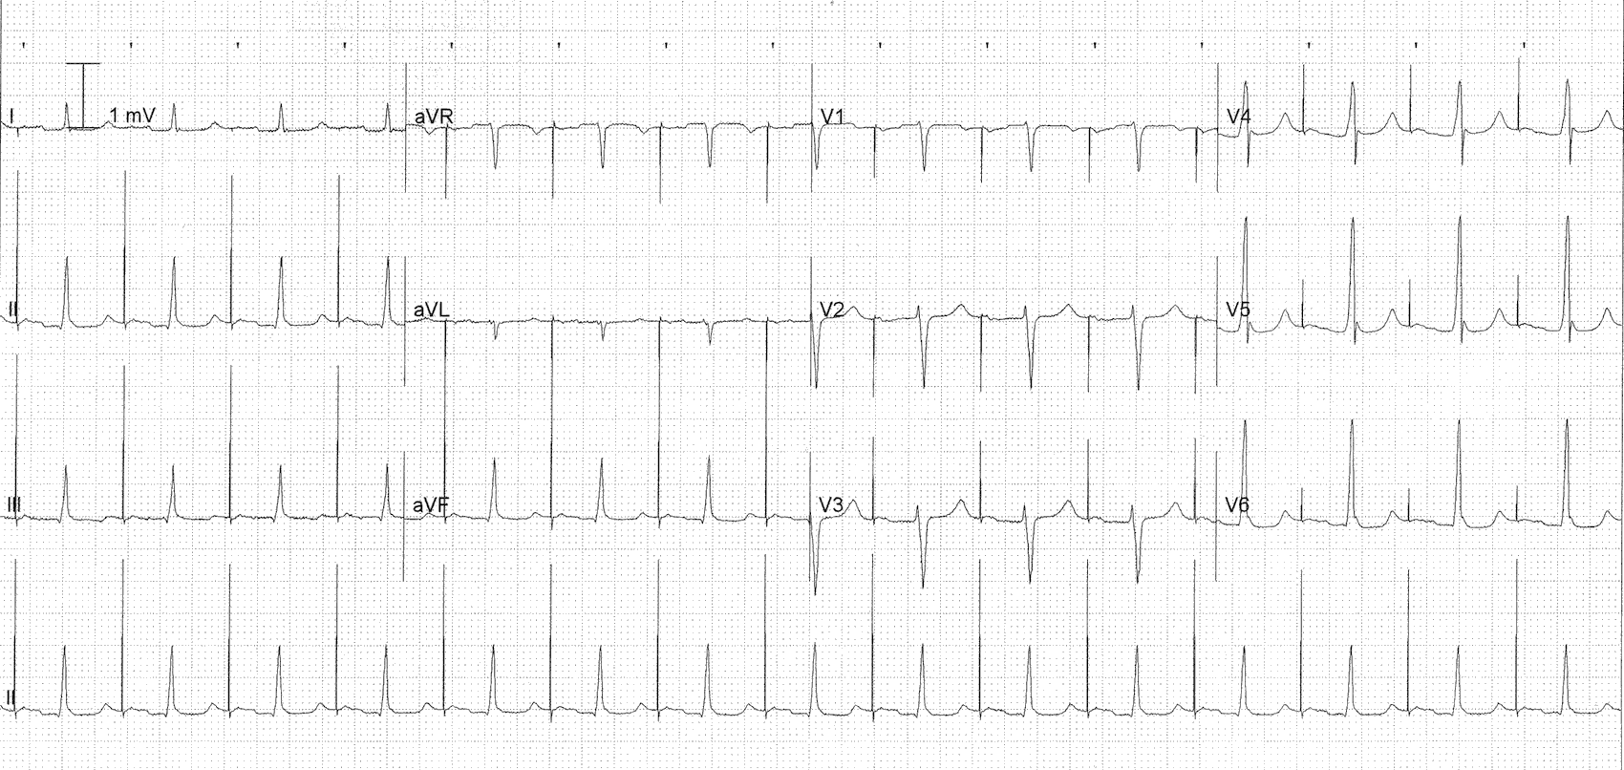
Κοιλιακή βηματοδότηση
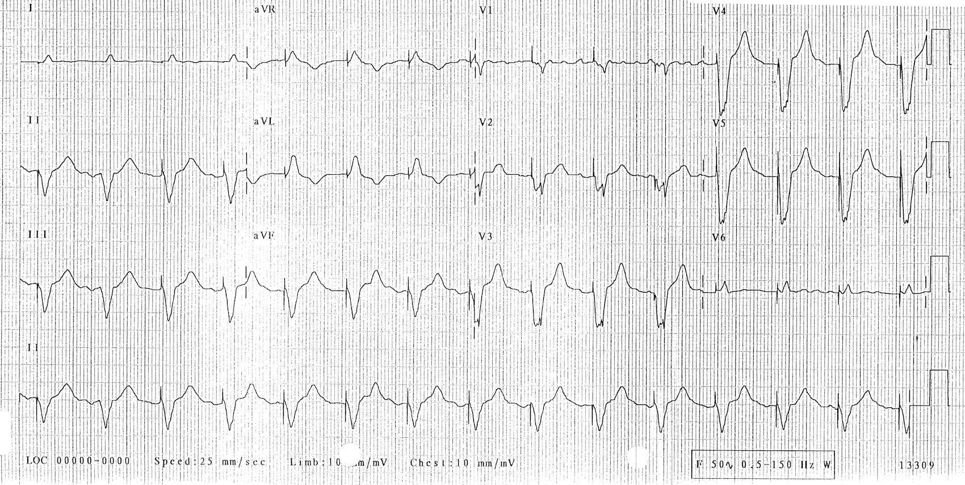

Διπλοεστιακή βηματοδότηση
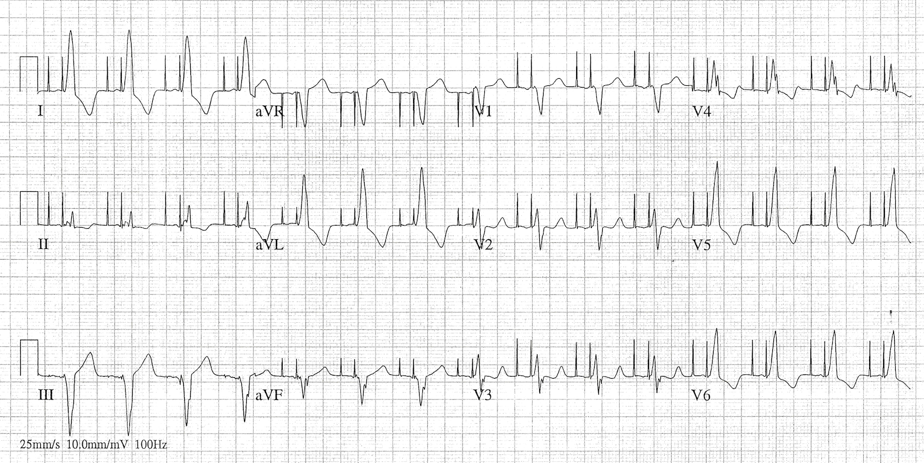

Επιπλοκές Εμφύτευσης Βηματοδότη
Γενικά είναι σπάνιες και διακρίνονται σε αυτές που αφορούν την επέμβαση αυτή καθεαυτή και αυτές που αφορούν τον βηματοδότη μακροπρόθεσμα. Ως οξεία επιπλοκή θεωρείται ο πνευμοθώρακας ή αιμοθώρακας, από τρώση της κορυφής του πνεύμονα κατά την παρακέντηση της υποκλείδιου φλέβας. Διαγιγνώσκεται ακτινολογικά. Ερεθισμός του διαφράγματος ή των τοπικών μυών, αιμάτωμα του θυλάκου του βηματοδότη καθώς και διάτρηση μυοκαρδίου ή κεντρικής φλέβας που μπορεί δυνητικά να οδηγήσει σε περικαρδιακή συλλογή και επιπωματισμό. Επιπρόσθετα, μπορεί να παρατηρηθεί δυσλειτουργία βηματοδότη λόγω ελαττωματικών υλικών ή πλημμελούς καθήλωσης των τελικών ακίδων των βηματοδοτικών καλωδίων στη γεννήτρια παλμών. Μετατόπιση και στροφή της γεννήτριας του βηματοδότη με άσκηση τάσης επί των καλωδίων με αποτέλεσμα τα καλώδια να αποτραβιούνται από τη θέση τους είναι μία άλλη επιπλοκή που παρουσιάζεται κάποιες φορές. Συχνή είναι, επίσης, η λοίμωξη του βηματοδοτικού συστήματος(αυτή μπορεί να αφορά το θύλακο ή ολόκληρο το σύστημα) και αντιμετωπίζεται με ενδοφλέβια αντιβιωτικά ή σε σπάνιες περιπτώσεις αφαίρεση και αντικατάσταση του βηματοδότη. Θρόμβωση υποκλείδιας ή μασχαλιαίας φλέβας (εφόσον υπάρχουν συμπτώματα απαιτείται αντιπηκτική αγωγή όπως ηπαρίνη). Μπορεί να χρειασθεί και ενδοφλέβια θρομβολυτική αγωγή. Η συνέχιση της αγωγής γίνεται με κουμαρινικό αντιπηκτικό από το στόμα (ασενοκουμαρόλη ή βαρφαρίνη).

ΗΛΕΚΤΡΟΦΥΣΙΟΛΟΓΙΚΗ ΜΕΛΕΤΗ (ΗΦΕ)
Η ηλεκτροφυσιολογική μελέτη είναι μία επεμβατική διαγνωστική εξέταση η οποία διενεργείται συνήθως στο πλαίσιο διερεύνησης ασθενών οι οποίοι αναφέρουν επεισόδια ταχυαρρυθμίας ή συγκοπτικά επεισόδια. Ο ασθενής τοποθετείται ύπτιος σε κρεβάτι στο αρρυθμιολογικό εργαστήριο, όπου γίνεται επιμελής καθαρισμός των μηροβουβωνικών πτυχών, κάλυψη της περιοχής με αποστειρωμένο πεδίο και τοπική αναισθησία. Στη συνέχεια, μέσω των μηριαίων φλεβών, προωθούνται στην καρδιά ειδικοί λεπτοί καθετήρες. Στην άκρη των καθετήρων αυτών υπάρχουν ηλεκτρόδια με τα οποία γίνεται η καταγραφή της ηλεκτρικής δραστηριότητας της καρδιάς. Επιπλέον, μέσω των ηλεκτροδίων είναι δυνατή η ηλεκτρική διέγερση της καρδιάς , με στόχο τη μελέτη του ηλεκτρικού της συστήματος αλλά και την προσπάθεια πρόκλησης ταχυαρρυθμιών, οι οποίες ενδεχομένως ευθύνονται για τα συμπτώματα του ασθενή. Σε πρόκληση ταχυαρρυθμίας, ταυτοποιείται ο τύπος της, ώστε να διερευνηθεί η πιθανότητα μόνιμης θεραπείας με καυτηριασμό (ablation). Επί της ταχυαρρυθμίας, ο ασθενής μπορεί να παρουσιάσει συμπτώματα όπως ζάλη, δυσφορία, αίσθημα παλμών και σπάνια απώλεια συνείδησης, χωρίς όμως κίνδυνο, λόγω της δυνατότητας άμεσου τερματισμού της αρρυθμίας είτε με βηματοδότηση είτε με ηλεκτρική ανάταξη.
Ενδείξεις για διενέργεια ΗΦΕ:
Ασθενείς συμπτωματικοί με υποψία δυσλειτουργίας του φλεβοκόμβου,χωρίς να υπάρχει απόδειξη αιτιολογικής σχέσης μεταξύ της αρρυθμίας και των συμπτωμάτων τους.
Ασθενείς συμπτωματικοί με υποψία πιθανού αποκλεισμού στην περιοχή του δεματίου του His ή χαμηλότερα.
Ασθενείς με δευτέρου βαθμού κολποκοιλιακό αποκλεισμό, για διευκρίνηση της ακριβούς θέσης του αποκλεισμού, όταν αυτό κρίνεται απαραίτητο.
Ασθενείς συμπτωματικοί με χρόνια καθυστέρηση του ενδοκοιλιακού συστήματος αγώγης, ώστε να υπάρξει επιβεβαίωση ή διάψευση της αιτιολογικής σχέσης μεταξύ συμπτωμάτων και καθυστέρησης της αγωγής.
Ασθενείς που παρουσιάζουν ταχυκαρδία με στενό QRS(<O,12sec), επεισόδια με μεγάλη συχνότητα ή μη ανεκτά, ώστε να προκυψούν περισσότερες πληροφορίες που θα βοηθήσουν στην επιλογή της κατάλληλης θεραπείας, είτε φαρμακευτικής είτε με κατάλυση.
Ασθενείς με ταχυκαρδία ευρέος συμπλέγματος QRS, ο τύπος της οποίας δεν είναι απόλυτα ξεκάθαρος μετά από ανάλυση του ΗΚΓ, παρόλα αυτά, η διευκρίνηση της απαραίτητη για την επιλογή της πρέπεουσας θεραπείας.
Ασθενείς με συγκοπτικά ή προσυγκοπτικά επεισόδια αγνώστου αιτιολογίας, ειδικά αν υπάρχει υπόστρωμα οργανικής καρδιομυοπάθειας.

*Κατάταξη Συστάσεων
Class I: Γενική ομοφωνία και αποδείξεις πως η χορηγηθείσα θεραπεία είναι ωφέλιμη, χρήσιμη και αποτελεσματική.
Class II: Αντικρουόμενες ενδείξεις και δυσαρμονία απόψεων, σχετικά με την χρησιμότητα και την αποτελεσματικότητα της δοθείσας θεραπείας.
ΙΙa: Το βάρος των ενδείξεων είναι υπερ της αποτελεσματικότητας της θεραπείας.
ΙΙb: Η χρησιμότητα και αποτελεσματικότητα της θεραπείας, έχουν μικρό δυναμικό τεκμηρίωσης.
Class III: Αποδείξεις ή γενική ομοφωνία πως η δοθείσα θεραπεία δεν είναι χρήσιμη ή αποτελεσματική και σε ορισμένες περιπτώσεις επιβλαβής.

*References: European Society of Cardiology, European Heart Journal (2013), Textbook of Cardiovascular Medicine (E.Topol, B.Griffin)

«Η πιο μεγάλη αρετή του ανθρώπου είναι να ‘χει καρδιά. Μα η πιο μεγάλη ακόμα, είναι όταν χρειάζεται να παραμερίσει την καρδιά του.»Τ.Λ.

ΖΑΓΚΛΗ ΦΑΝΗ
ΑΝΑΣΤΑΣΟΠΟΥΛΟΥ ΜΑΡΙΑ

